INFORME DE LA COMISIÓN DE TRABAJO Y PREVISIÓN SOCIAL, recaído en el proyecto de ley, en primer trámite constitucional, iniciado en moción de la Senadora Goic, de la Senadora Muñoz y de los Senadores Allamand, Durana y Letelier, que suprime el rango etario para ejercer el permiso laboral establecido en el artículo 66 bis del Código del Trabajo

BOLETIN Nº 12.302-13
________________________________________

HONORABLE SENADO:

La Comisión de Trabajo y Previsión Social informa acerca del proyecto de ley de la referencia, iniciado en moción de la Senadora Carolina Goic Boroevic, de la Senadora Adriana Muñoz D’Albora y de los Senadores Andrés Allamand Zavala, José Durana Semir y Juan Pablo Letelier Morel.

Se hace presente que, de acuerdo a lo dispuesto en el artículo 127 del Reglamento de la Corporación, la Comisión discutió en general y en particular esta iniciativa de ley, por tratarse de un proyecto de artículo único, y acordó, unánimemente, proponer al Excelentísimo señor Presidente que en la Sala sea considerado del mismo modo.

OBJETIVOS DEL PROYECTO

Modificar el artículo 66 bis del Código del Trabajo, para extender a trabajadoras y trabajadores sin distingo de edad, el permiso anual, por medio día, que actualmente tienen las trabajadoras mayores de 40 años y los trabajadores mayores de 50 años, para someterse a exámenes de medicina preventiva, de mamografía y de próstata.

-------

A la sesión en que la Comisión estudió esta iniciativa de ley asistieron, además de sus miembros, la abogada asesora de la Biblioteca del Congreso Nacional, señora Paola Álvarez; la asesora y el coordinador legislativo del Ministerio del Trabajo y Previsión Social, la señora Florencia Frontaura y el señor Francisco Del Río; el asesor del Ministerio Secretaría General de la Presidencia, señor Cristián Daly; el asesor de la Fundación Jaime Guzmán, señor Matías Quijada. Asesores Parlamentarios: del Senador Durana, el señor César Quiroga. De la Senadora Goic, el señor Aldo Rojas. Del Senador Letelier, la señora Elvira Oyanguren y del Senador Moreira, el señor Raúl Araneda.

-------
ANTECEDENTES

Para el debido estudio de esta iniciativa legal, se han tenido en consideración, entre otros, los siguientes:

I.- ANTECEDENTES JURÍDICOS

El artículo 66 bis del Código del Trabajo.

La ley N°19.966, que establece un Régimen de Garantías en Salud.

II.- ANTECEDENTES DE HECHO

La moción que da origen a este proyecto de ley, entre sus fundamentos, explica que la ley N°20.769, publicada el 20 de septiembre de 2014, incorporó al Código del Trabajo un artículo 66 bis nuevo, otorgando un permiso a las trabajadoras y trabajadores para efectuarse exámenes de mamografía y de próstata, respectivamente, pudiendo incluir otras prestaciones de medicina preventiva, dentro de la jornada laboral, considerando como trabajado, para todos los efectos legales, el tiempo en el que las y los trabajadores y trabajadoras se realicen el o los exámenes.

De acuerdo al inciso primero de dicho artículo, los titulares de dicho derecho son las trabajadoras mayores de cuarenta años de edad, y los trabajadores mayores de cincuenta, cuyos contratos de trabajo sean por un plazo superior a treinta días. Dicho rango etario fue establecido en consideración a la edad a partir de la cual las guías clínicas del Ministerio de Salud recomiendan realizar los exámenes de mamografía y de próstata, y de acuerdo al rango de edad de mayor prevalencia de las enfermedades de cáncer de mamas y cáncer a la próstata.

Durante la discusión legislativa de la iniciativa legal que dio origen a la mencionada ley, se incorporó la posibilidad de que el permiso laboral se realizara no sólo para los exámenes antedichos, sino también a exámenes de medicina preventiva en general, incluyendo a modo ejemplar el examen de Papanicolau. A pesar de dicha modificación, el rango etario de los titulares del derecho a permiso laboral no fue modificado, quedando restringido su ejercicio para las trabajadoras mayores de cuarenta años de edad y trabajadores mayores de cincuenta, en consideración a las características epidemiológicas de cáncer de mama y a la próstata.

Se agrega en la fundamentación de la iniciativa legal, que el Régimen General de Garantías en Salud es el sistema que garantiza a todas las personas la realización de exámenes médicos preventivos, los que se enmarcan dentro de un plan de evaluación periódica de salud y cuyo objetivo es pesquisar de manera temprana enfermedades prevenibles o controlables.

Por ello, los exámenes de medicina preventiva rigen para todo el ciclo de vida de las personas y para la población en edad de trabajar, esto es, de 15 años y más, existe el siguiente calendario, según grupo etario:
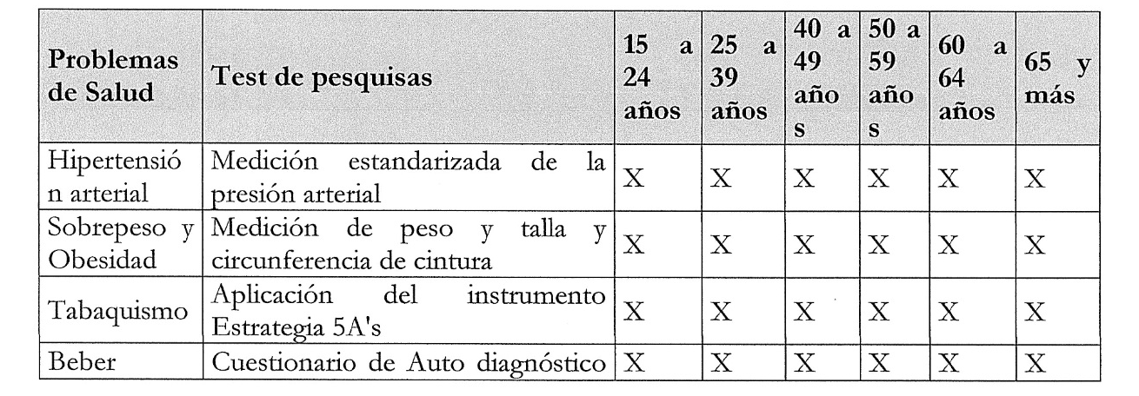

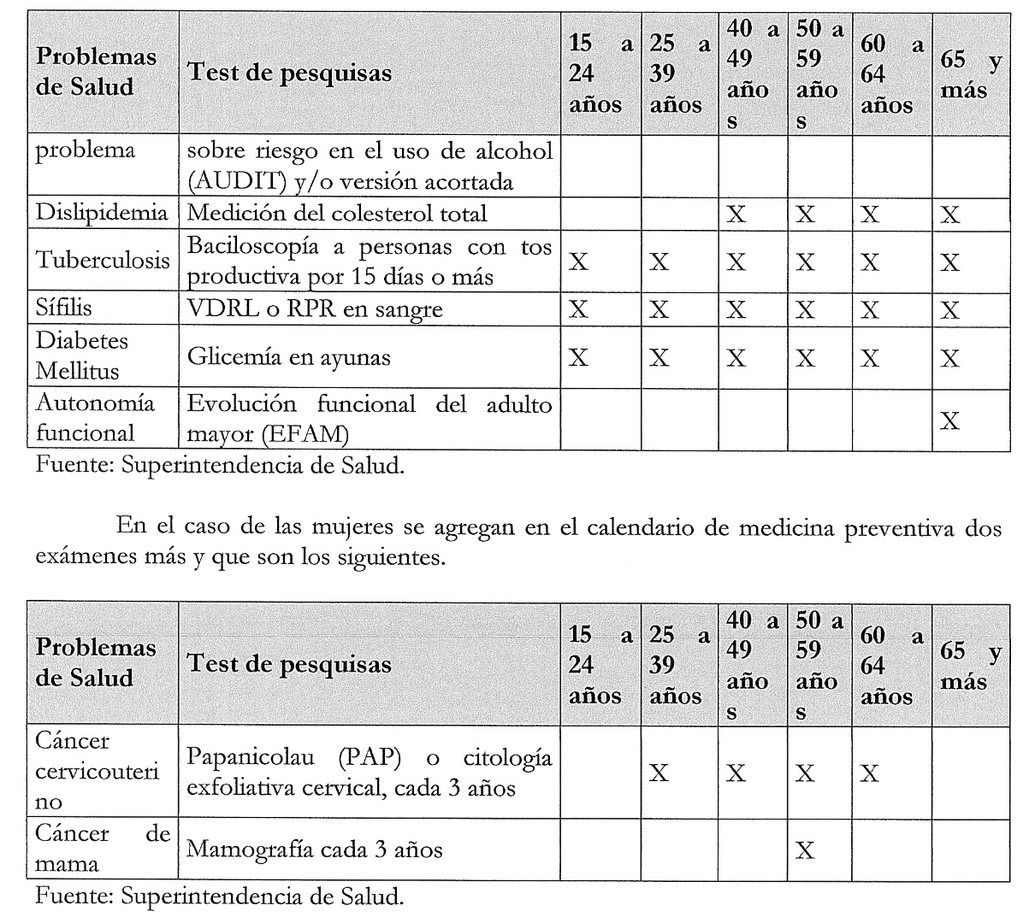

La moción alerta que Chile presenta brechas de cobertura en el examen de mamografía, por lo que es necesario que nuestro estatuto laboral promueva la realización de exámenes preventivos, sobre todo en enfermedades con altos índices de mortalidad como lo es el cáncer de mamas.

Finalmente, se destaca que el permiso laboral creado por medio de la ley N°20.769 constituye una herramienta que posibilita la realización de dichos exámenes durante la jornada laboral de trabajadores y trabajadoras, sin embargo, es restringida en cuanto a sus titulares, debido a la restricción etaria que ella establece.

-------

DISCUSIÓN EN GENERAL Y EN PARTICULAR

El proyecto de ley en informe se compone de un artículo único que propone modificar el inciso primero del artículo 66 bis del Código del Trabajo, de manera que todas las trabajadoras y todos los trabajadores puedan ejercer su derecho a medio día de permiso, una vez al año durante la vigencia de la relación laboral, para someterse a los exámenes de mamografía y próstata, respectivamente, pudiendo incluir otras prestaciones de medicina preventiva, tales como el examen de Papanicolau, en las instituciones de salud públicas o privadas que correspondan.

-------

SESIÓN CELEBRADA EL 19 DE DICIEMBRE DE 2018

La Senadora señora Goic recordó que el artículo 66 bis del Código del Trabajo fue introducido por la ley N°20.769, publicada el año 2014, originada en dos mociones, la primera iniciada el año 2011 por las Diputadas señoras Cristina Girardi Lavín, María José Hoffmann Opazo, Andrea Molina Oliva, Adriana Muñoz D´Albora, Denise Pascal Allende, Karla Rubilar Barahona, Marcela Sabat Fernández, Ximena Vidal Lázaro y Mónica Zalaquett Said y por el Diputado señor Osvaldo Andrade Lara (Boletín N°7.990-13); y la segunda iniciada el año 2012 por las Diputadas señoras Carolina Goic Boroevic, Adriana Muñoz D´Albora y Claudia Nogueira Fernández y por el Diputado señor Ramón Barros Montero (Boletín N°8.372-13).

Su finalidad fue impulsar en el ámbito laboral la prevención del cáncer de mama y de las enfermedades asociadas a la próstata, por la vía del establecimiento de un permiso de medio día respecto de las trabajadoras mayores de 40 años y de los trabajadores mayores de 50 años, para que puedan someterse, una vez al año, a los correspondientes exámenes, incluyendo además otras prestaciones de medicina preventiva, dando aviso de ello al empleador con una semana de antelación.

Resaltó que la instauración de un permiso para que el trabajador o trabajadora pueda someterse a tales exámenes constituyó un paso importante para la prevención de enfermedades en la población.

Agregó que, con el transcurso del tiempo, la diferenciación de edades entre los trabajadores no tiene fundamento alguno, porque exámenes como el Papanicolau, exámenes de sangre y otros, tanto las mujeres como los hombres se los realizan a edades más tempranas.

Con la supresión del rango etario en el artículo 66 bis, indicó que se quiere perseverar en la instauración de una cultura del examen preventivo en todas las trabajadoras y trabajadores del país y, por consiguiente, el permiso laboral contribuirá a ello.

El Senador señor Letelier recordó que en la Ley de Medicina Preventiva y su reglamento se establecía que los imponentes de las distintas cajas de previsión, servicio de salud y otros tenían derecho a que se les practicara gratuitamente un examen de salud, que incluía una serie de examinaciones y recuentos, que se detallaban en el reglamento de dicha ley.

Añadió que, en la actualidad, el Régimen General de Garantías en Salud está obligado a entregar, a todo aquel beneficiario de FONASA o de ISAPRES que lo solicite, exámenes de medicina preventiva, que se enmarcan dentro de un plan de evaluación periódica de salud y cuyo objetivo es pesquisar de manera temprana enfermedades prevenibles o controlables. Dichos exámenes son de carácter gratuito y voluntario, tanto para el cotizante como para sus cargas.

El coordinador legislativo del Ministerio del Trabajo y Previsión Social, señor Francisco del Río, enfatizó que en el artículo 66 bis se consagra un permiso para que el trabajador se realice los exámenes de salud correspondientes, derecho que el empleador está obligado a reconocer.

En cuanto al detalle de los diferentes exámenes que se incluyen bajo la denominación de medicina preventiva, se encuentran en la normativa general de salud.

-Puesto en votación en general y en particular el proyecto de ley, fue aprobado por la unanimidad de los integrantes de la Comisión, Senadoras señoras Goic y Muñoz y Senadores señores Allamand, Durana y Letelier.

-------

TEXTO DEL PROYECTO

En conformidad con los acuerdos adoptados, la Comisión de Trabajo y Previsión Social propone aprobar el proyecto de ley en informe en los siguientes términos:

PROYECTO DE LEY:

“Artículo único.- Reemplázase, en el inciso primero del artículo 66 bis del Código del Trabajo, la frase "Las trabajadoras mayores de cuarenta años de edad y los trabajadores mayores de cincuenta", por la siguiente: "Las trabajadoras y los trabajadores".”.

-------

Acordado en sesión celebrada el día 19 de diciembre de 2018, con asistencia de la Senadora señora Carolina Goic Boroevic (Presidenta), de la Senadora señora Adriana Muñoz D’Albora y de los Senadores señores Andrés Allamand Zavala, José Durana Semir y Juan Pablo Letelier Morel.

Sala de la Comisión, a 20 de diciembre de 2018.

PILAR SILVA GARCÍA DE CORTÁZAR
Secretaria de la Comisión

RESUMEN EJECUTIVO
____________________________________________________________
PRIMER INFORME DE LA COMISIÓN DE TRABAJO Y PREVISIÓN SOCIAL, ACERCA DEL PROYECTO DE LEY en primer trámite constitucional, iniciado en moción de la Senadora Goic, de la Senadora Muñoz y de los Senadores Allamand, Durana y Letelier, que suprime el rango etario para ejercer el permiso laboral establecido en el artículo 66 bis del Código del Trabajo
BOLETIN Nº12.302-13

I. PRINCIPALES OBJETIVOS DEL PROYECTO PROPUESTO POR LA COMISIÓN: Modificar el artículo 66 bis del Código del Trabajo, para extender a trabajadoras y trabajadores sin distingo de edad, el permiso anual, por medio día, que actualmente tienen las trabajadoras mayores de 40 años y los trabajadores mayores de 50 años, para someterse a exámenes de medicina preventiva, de mamografía y de próstata.

II. ACUERDOS: aprobado en general y en particular por la unanimidad de los integrantes de la Comisión (Senadoras Goic y Muñoz y Senadores Allamand, Durana y Letelier).

III. ESTRUCTURA DEL PROYECTO APROBADO POR LA COMISIÓN: consta de un artículo único.

IV. NORMAS DE QUÓRUM ESPECIAL: no hay.

V. URGENCIA: no tiene.

VI. ORIGEN INICIATIVA: Senado. Moción de la Senadora Carolina Goic Boroevic, de la Senadora Adriana Muñoz D’Albora y de los Senadores Andrés Allamand Zavala, José Durana Semir y Juan Pablo Letelier Morel.

VII. TRÁMITE CONSTITUCIONAL: primero.

VIII. APROBACIÓN POR LA CÁMARA DE DIPUTADOS:

IX. INICIO TRAMITACIÓN EN EL SENADO: 12 de diciembre de 2018.

X. TRÁMITE REGLAMENTARIO: primer informe, en general y en particular.

XI. LEYES QUE SE MODIFICAN O QUE SE RELACIONAN CON LA MATERIA: El artículo 66 bis del Código del Trabajo.

La ley N°19.966, que establece un Régimen de Garantías en Salud.

_____________________________________________________________

Valparaíso, 20 de diciembre de 2018.

PILAR SILVA GARCÍA DE CORTÁZAR
Secretaria de la Comisión

Mauricio Fuentes Díaz
Abogado ayudante

